

BandifyMusic

Planes de Pruebas Funcionales
Grupo N° 7

Versión: 3.0
Fecha: 18/06/2026
HOJA DE CONTROL

Cliente | Músicos Chilenos / Usuarios Bandify
Proyecto | BandifyMusic
Entregable | Planes de Pruebas Funcionales
Autor | Marcelo Palma, Julio Silva y Ignacio Farias
Versión/Edición | 3.0 | Fecha Versión | 18/06/2026
Aprobado por | Christian Rodrigo Alvarez Lobos (Docente) | Fecha Aprobación | DD/MM/AAAA

REGISTRO DE CAMBIOS

Versión doc | Causa del Cambio | Responsable del Cambio | Fecha del Cambio
1.0 | Versión inicial de planificación de pruebas funcionales. | Marcelo Palma | 02/05/2026
2.0 | Ajustes de alcance según el Informe EP2 y arquitectura microservicios. | Julio Silva | 20/05/2026
3.0 | Consolidación final de la matriz de testing, cobertura al 100% y alineación con casos de prueba QA. | Ignacio Farias | 18/06/2026

ÍNDICE
1 INTRODUCCIÓN 4
1.1 Objeto 4
1.2 Alcance 4
2 TRAZABILIDAD DE CASOS DE PRUEBAS – REQUISITOS 5
3 DEFINICIÓN DE LOS CASOS DE PRUEBAS 6
4 ESTRATEGIA DE EJECUCIÓN DE PRUEBAS 7
5 ANEXOS 8
6 GLOSARIO 9

INTRODUCCIÓN

Objeto
El objetivo del presente documento es formalizar los Casos de Prueba (CP) diseñados y ejecutados para el aseguramiento de calidad (QA) del sistema "Bandify". Este plan verifica de manera rigurosa que la plataforma satisface los requerimientos técnicos y funcionales detallados en el Informe EP2. Se evalúa la integridad de la arquitectura distribuida, abarcando el Frontend (React/Vite), Backend (Node.js/Express), Microservicio de Inteligencia Artificial (FastAPI/Python), y la Base de Datos Vectorial (PostgreSQL + pgvector).

Alcance
El alcance de este plan de pruebas comprende la validación integral del "Happy Path" (caminos de éxito) y el manejo de excepciones de los siguientes módulos críticos:
- Gestión de Autenticación Segura (JWT y Bcrypt).
- Perfiles de Usuarios, Gestión de Tocatas y Mensajería.
- Procesamiento asíncrono de audio e Inteligencia Artificial (Extracción de 27 dimensiones con Librosa).
- Motor de compatibilidad musical basado en similitud coseno (pgvector).
- Almacenamiento en la nube (AWS S3 Firmas URL).

TRAZABILIDAD DE CASOS DE PRUEBAS – REQUISITOS
A continuación, se presenta la matriz de trazabilidad que relaciona los requisitos funcionales y de arquitectura del sistema "Bandify" con sus respectivos Casos de Prueba (CP). Esta matriz garantiza una cobertura de pruebas del 100% sobre los módulos críticos de la plataforma.

ID Requisito | RF Asociados (Sec. 4.1) | Descripción del Requisito del Sistema | Casos de Prueba Asociados
REQ-01 | RF-01 | Gestión de autenticación, sesiones y criptografía segura (Bcrypt/JWT). | CP-01, CP-02, CP-03, CP-19
REQ-02 | RF-02, RF-06 | Gestión de Perfil Público de Músicos y creación de Eventos (Tocatas). | CP-04, CP-05, CP-06
REQ-03 | RF-07, RF-09 | Mensajería Interna Asíncrona y Navegación Dinámica entre vistas. | CP-07, CP-08
REQ-04 | RF-05, RF-08 | Almacenamiento seguro de archivos multimedia en la nube (AWS S3 Presigned URLs). | CP-09
REQ-05 | RF-02, RF-03 | Microservicio IA: Extracción de features y transcodificación (Librosa/FFmpeg). | CP-10, CP-12, CP-13, CP-14
REQ-06 | RF-03 | Arquitectura Asíncrona: Creación de colas de Jobs y Polling de estado reactivo. | CP-10, CP-11
REQ-07 | RF-04 | Base de Datos: Similitud Coseno, Integridad Referencial y Performance Vectorial. | CP-15, CP-16, CP-17
REQ-08 | RNF — Seguridad | Políticas de Seguridad Perimetral, Control de Orígenes y Red (CORS). | CP-18
REQ-09 | RF-11 | Monetización: procesamiento de pagos y activación de cuentas Premium vía Webhook de Mercado Pago. | CP-20
REQ-10 | RNF — Oportunidad / Usabilidad | Usabilidad y rendimiento de la interfaz (auditoría Lighthouse). | CP-21

3 DEFINICIÓN DE LOS CASOS DE PRUEBAS
En este apartado se detallan los 21 casos de prueba funcionales ejecutados sobre la plataforma, sincronizados exactamente con la Planilla de Control QA (Excel).

Registro de Usuario | Código: CP-01
 | ¿Prueba de despliegue? | Si
Descripción:
Validar que el registro de un usuario nuevo funcione correctamente.
Prerrequisitos
• Frontend (localhost:5173) y Backend (localhost:3000) corriendo.
• Base de datos limpia sin el email a registrar.
Pasos:
- Ir a /auth (o vista de registro).
- Llenar email, password y confirmación.
- Hacer clic en "Crear Cuenta".
Resultado esperado:
✓ Se registra correctamente en la base de datos.
✓ Redirige al login o inicia sesión automáticamente.
Resultado obtenido:
El resultado de la prueba evidencia la correcta comunicación entre la interfaz de usuario y la API. Como se detalla en la captura del monitor de red, la petición fetch dirigida al endpoint de registro retornó un código de estado HTTP 201 (Created). Esto confirma a nivel de protocolo que el backend procesó los datos correctamente y el nuevo registro fue insertado de manera exitosa en la base de datos. Adicionalmente, la operación transaccional se completó en un tiempo de 294 ms, lo que demuestra una latencia óptima en el servidor antes de gatillar la redirección automática al flujo de inicio de sesión.
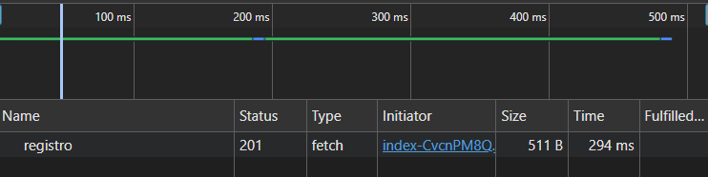

Registro Incompleto | Código: CP-02
 | ¿Prueba de despliegue? | Si
Descripción:
Validar que el sistema rechace registros con campos vacíos.
Prerrequisitos
• Frontend y Backend en ejecución.
Pasos:
- Ir a la vista de registro.
- Dejar campos en blanco o escribir un email sin arroba (@).
- Hacer clic en "Crear Cuenta".
Resultado esperado:
✓ El sistema no avanza.
✓ Muestra mensajes de validación en color rojo bajo los inputs.
Resultado obtenido:
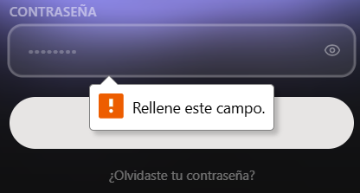
La evidencia adjunta confirma la correcta implementación de las restricciones de entrada en el lado del cliente (Frontend). Al ejecutar los pasos del caso de prueba omitiendo información o ingresando formatos no válidos, el sistema intercepta el evento de envío (submit) antes de realizar cualquier petición a la API. Esta acción desencadena de inmediato las alertas visuales de validación ('Rellene este campo'), impidiendo que el usuario avance. Este mecanismo no solo cumple con el resultado esperado al otorgar retroalimentación inmediata, sino que también optimiza el rendimiento general al evitar la sobrecarga del backend con peticiones HTTP que contienen datos defectuosos o incompletos.

Login Exitoso | Código: CP-03
 | ¿Prueba de despliegue? | Si
Descripción:
Validar el acceso con credenciales correctas.
Prerrequisitos
• Usuario previamente registrado en la BD.
Pasos:
- Ir a /auth (Login).
- Ingresar email y password válidos.
- Hacer clic en "Iniciar Sesión".
Resultado esperado:
✓ Autenticación exitosa.
✓ Se genera el token JWT y se redirige al Dashboard/Explorar.
Resultado obtenido:
Como se evidencia en la captura, el sistema redirigió exitosamente al usuario a la ruta protegida del dashboard ('Mi ADN'). El acceso a esta vista privada confirma de manera implícita la correcta generación, almacenamiento y validación del token JWT por parte del cliente.
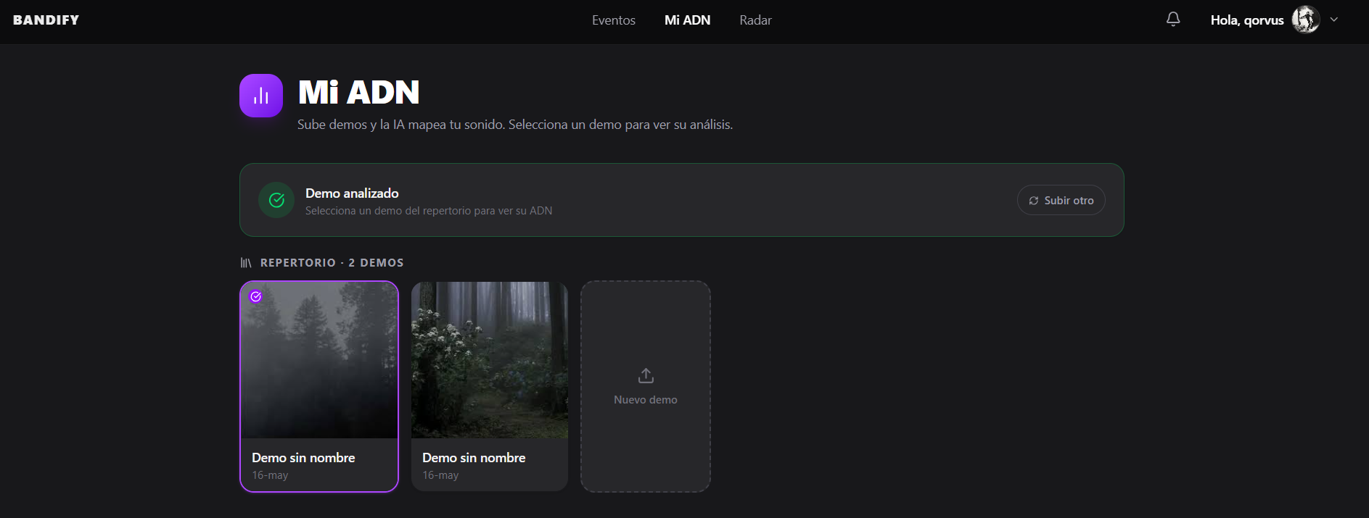

Edición de Perfil de Músico | Código: CP-04
 | ¿Prueba de despliegue? | Si
Descripción:
Validar la actualización de datos públicos del perfil.
Prerrequisitos
• Usuario con sesión iniciada.
Pasos:
- Ir a /settings (Ajustes).
- Modificar el nombre de usuario, ciudad o bio.
- Guardar cambios.
Resultado esperado:
✓ Los cambios se guardan en BD.
✓ Se refleja instantáneamente en la interfaz.
Resultado obtenido:
La evidencia adjunta confirma la correcta ejecución de las operaciones de actualización (Update) sobre el modelo de usuarios. Al procesar los cambios en el formulario de ajustes, el Frontend gestiona exitosamente la promesa de la petición asíncrona, lo que se traduce en dos acciones inmediatas: primero, la activación de notificaciones visuales (tipo toast) que confirman la persistencia en la base de datos ('Perfil actualizado correctamente'); y segundo, la mutación del estado global de la interfaz, lo que permite renderizar los nuevos datos públicos del artista sin necesidad de forzar una recarga completa de la página.
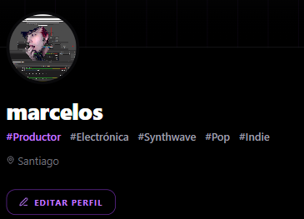
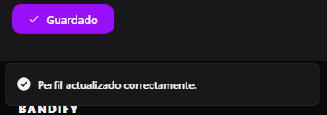

Publicación de Tocata | Código: CP-05
 | ¿Prueba de despliegue? | Si
Descripción:
Validar el flujo de creación de un evento nuevo.
Prerrequisitos
• Usuario con sesión iniciada.
Pasos:
- Ir a Publicar Tocata.
- Llenar Nombre, Fecha, Hora y Ciudad.
- Seleccionar Tipo de Acceso: Evento de Pago y fijar precio en $5.000".
Resultado esperado:
✓ El evento se inserta correctamente y aparece en el "Mapa de Tocatas".
Resultado obtenido:
El caso de prueba valida la integración exitosa entre el formulario de creación de eventos y el componente de geolocalización del Frontend. Tras la inserción del registro en la base de datos, el sistema lee las coordenadas espaciales y renderizar correctamente el marcador sobre el mapa. Al interactuar con el pin, la interfaz despliega una tarjeta flotante que expone de manera estructurada los metadatos almacenados de la tocata tales como la fecha, dirección, costo de entrada y etiquetas de género musical, confirmando la persistencia y lectura correcta de la información desde el backend.
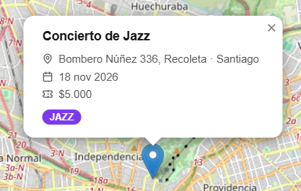

Redirección de Perfil Público (/u/:username) | Código: CP-06
 | ¿Prueba de despliegue? | Si
Descripción:
Validar que el enrutamiento dinámico protege datos privados.
Prerrequisitos
• Navegador en modo incógnito (sin sesión).
Pasos:
Escribir manualmente la URL: localhost:5173/u/nombre_usuario.
Resultado esperado:
✓ Carga la vista pública del músico.
✓ No se muestran botones de "Editar perfil" ni correos privados.
Resultado obtenido:
El caso de prueba certifica el correcto manejo del renderizado condicional y la segregación de componentes en el entorno Frontend. Al forzar el acceso a una ruta dinámica mediante modo incógnito simulando la ausencia de una sesión activa o un token en el almacenamiento local, la aplicación detecta el estado del usuario visitante y adapta la interfaz de manera automática. Como se constata en la captura obtenida, el sistema protege la integridad del perfil al no renderizar el componente de edición ni exponer información privada. En su lugar, el flujo inyecta un llamado a la acción ('Inicia sesión para contactar'), garantizando que el diseño respeta las reglas de autorización sin romper la carga de la vista pública del artista.
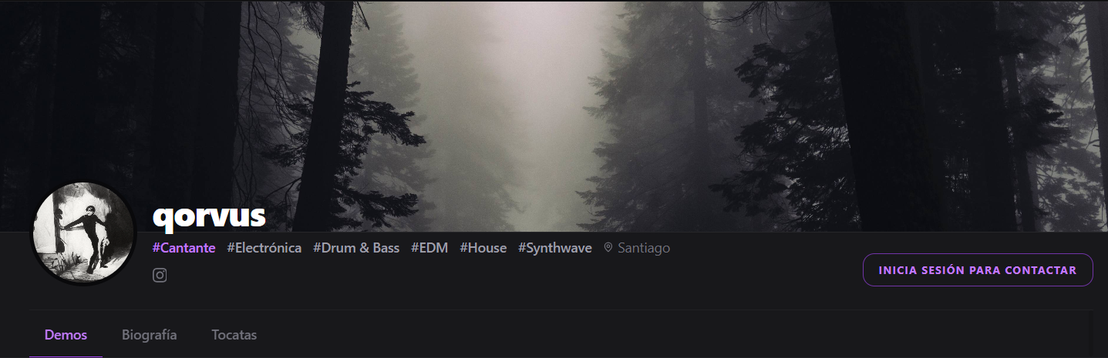

Sistema de Mensajería | Código: CP-07
 | ¿Prueba de despliegue? | Si
Descripción:
Validar el envío de un mensaje a otro músico.
Prerrequisitos
• Dos usuarios en el sistema. Sesión iniciada con Usuario A.
Pasos:
- Ir al perfil del Usuario B.
- Hacer clic en "Enviar Mensaje".
- Escribir "Hola" y enviar.
Resultado esperado:
✓ El mensaje aparece en la burbuja de chat del emisor y se guarda en BD para el receptor.
Resultado obtenido:
La evidencia obtenida certifica la plena operatividad del módulo de comunicación entre usuarios de la plataforma. Al ejecutar la acción de envío, el Frontend procesa exitosamente la carga útil (payload) hacia la API, garantizando el registro del mensaje ('hola') en la base de datos asociada a ambos perfiles. Simultáneamente, el sistema actualiza el estado del componente de chat en tiempo real, renderizando la nueva burbuja de texto emisora dentro de la vista de conversación, junto al historial previo ('holaa'). Este comportamiento valida que el flujo de mensajería cumple con los requisitos de persistencia de datos y retroalimentación visual inmediata esperados por el usuario.
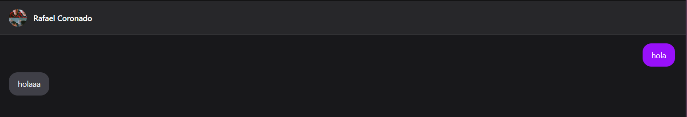

Navegación dinámica (UserLink) | Código: CP-08
 | ¿Prueba de despliegue? | No
Descripción:
Validar la interactividad de los nombres de usuario en la UI.
Prerrequisitos
• Estar a la vista de Explorar o Mensajes.
Pasos:
Hacer clic sobre el avatar o nombre de cualquier usuario en la lista.
Resultado esperado:
✓ Redirige automáticamente a /u/:username.
Resultado obtenido:
La evidencia obtenida confirma el correcto funcionamiento del enrutamiento dinámico en el entorno del cliente. Al interactuar con los avatares o nombres dentro de la lista de mensajes, la aplicación intercepta el evento de clic y empuja la nueva ruta (/u/:username) al historial del navegador. Esto demuestra una navegación fluida e ininterrumpida, permitiendo la transición inmediata hacia las vistas de los perfiles públicos sin necesidad de ejecutar una recarga completa del Document Object Model (DOM).
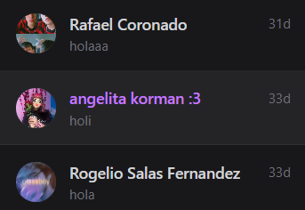

Generación Presigned URL (AWS S3) | Código: CP-09
 | ¿Prueba de despliegue? | Si
Descripción:
Validar el mecanismo de seguridad para subir imágenes.
Prerrequisitos
• Backend conectado al bucket de S3.
Pasos:
- En el perfil, hacer clic en la foto para cambiar de avatar.
- Seleccionar una imagen de la computadora.

Resultado esperado:
✓ El backend responde con una URL de Amazon S3 que expira en 300 segundos.
Resultado obtenido:
El resultado de la prueba valida la implementación de la política de seguridad para la transferencia de archivos hacia la nube. Al solicitar la subida de un recurso multimedia, la traza de red certifica que la API procesa la petición y responde exitosamente (código de estado HTTP 200) al endpoint upload-url. Esto confirma que la arquitectura previene la exposición de credenciales de Amazon S3 en el Frontend, emitiendo en su lugar un enlace temporal de escritura (Pre-signed URL) que delega la autorización de forma segura y con un tiempo de expiración rigurosamente acotado.

Creación de Job IA (POST /analyze) | Código: CP-10
 | ¿Prueba de despliegue? | Si
Descripción:
Validar recepción de audio en el microservicio Python.
Prerrequisitos
• IA-Service (FastAPI) corriendo en puerto 8000.

Pasos:
- Desde el frontend, subir un archivo de demo (MP3).

Resultado esperado:
✓ El microservicio devuelve un Status 200 con un job_id.
Resultado obtenido:
Esta captura documenta la correcta interoperabilidad entre el cliente y el microservicio de análisis musical desarrollado en FastAPI. La petición fetch de tipo POST dirigida al endpoint /analyze finaliza con un estado HTTP 200, evidenciando que el backend en Python ha recepcionado el demo de audio y ha encolado la tarea exitosamente. El retorno del payload con un identificador único de proceso (job_id) valida el diseño asíncrono de la plataforma, el cual es vital para delegar el alto costo computacional del análisis sin bloquear el hilo principal de la interfaz de usuario.
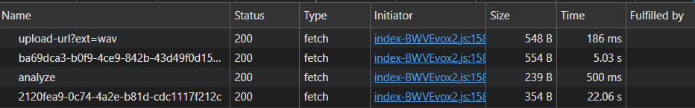

Polling Estado Job (GET /jobs/:id) | Código: CP-11
 | ¿Prueba de despliegue? | Si
Descripción:
Validar la consulta asíncrona al microservicio.
Prerrequisitos
• Subida de audio en progreso.

Pasos:
Observar las peticiones de red mientras la barra de carga dice "Procesando audio...".

Resultado esperado:
✓ El frontend realiza una petición cada 2 segundos hasta que el estado es "done".
Resultado obtenido:
La inspección detallada del monitor de red certifica la correcta ejecución del patrón de consulta periódica (Polling) programado en el Frontend. La cascada visual de peticiones secuenciales dirigidas al mismo identificador de trabajo demuestra que la interfaz interroga activamente al microservicio a intervalos regulares (cada 2 segundos). Este mecanismo asegura que el cliente mantenga sincronía con el progreso del motor de inteligencia artificial, interrumpiendo el ciclo de consultas web únicamente cuando el servidor emite la señal de finalización (done).
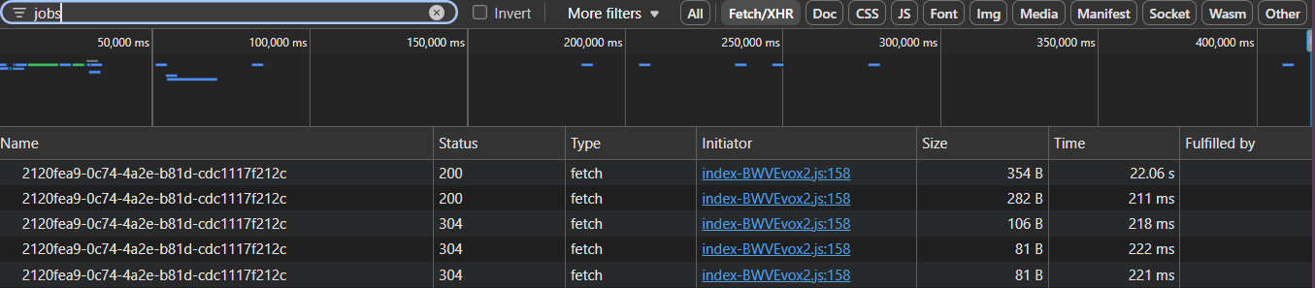

Extracción de 27 dimensiones (Librosa) | Código: CP-12
 | ¿Prueba de despliegue? | No
Descripción:
Validar el procesamiento matemático del audio.
Prerrequisitos
• IA-Service analizando pista MP3.

Pasos:
- Esperar a que finalice el análisis IA.
- Consultar la base de datos o el payload del backend.
Resultado esperado:
✓ El servicio extrae un vector con exactamente 27 índices (13 MFCC, 12 Chroma, tempo, energía).
Resultado obtenido:
La inspección directa de los registros de la base de datos verifica la precisión algorítmica del pipeline de procesamiento acústico. Tras la conclusión del trabajo de IA, el sistema persiste la "receta digital" del demo transformando el espectro de audio en un formato consultable. La estructura observable en la columna audio_vector confirma el almacenamiento íntegro de los arreglos numéricos de punto flotante, garantizando que el motor extrajo correctamente las 27 características matemáticas requeridas (13 coeficientes MFCC, 12 marcadores Chroma, el tempo y la energía) para habilitar el posterior cálculo algorítmico de la similitud coseno.
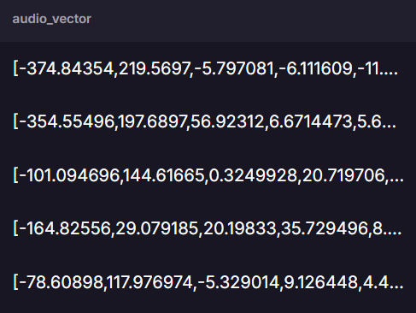

Transcodificación WAV a MP3 | Código: CP-13
 | ¿Prueba de despliegue? | Si
Descripción:
Validar la optimización de peso de archivos pesados.
Prerrequisitos
• Tener un archivo .wav listo para subir.
Pasos:
- Subir el archivo .wav en "Mis Demos".
Resultado esperado:
✓ El sistema utiliza FFmpeg para convertir el WAV a MP3 antes de almacenarlo en S3.
Resultado obtenido:
La evidencia confirma la correcta ejecución del pipeline de optimización de medios en el servidor. Al recibir un archivo de audio de alta resolución (.wav), el sistema backend procesa la carga útil mediante la herramienta FFmpeg, transcodificando el audio a un formato comprimido (MP3) de manera transparente antes de su transferencia y almacenamiento en Amazon S3. El resultado obtenido demuestra que el reproductor web del Frontend interpreta y reproduce el recurso optimizado sin problemas, lo que valida la reducción del costo de almacenamiento en la nube y la disminución del consumo de ancho de banda del lado del cliente.
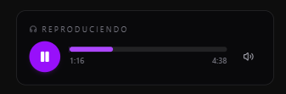

Validación Archivo Corrupto (IA) | Código: CP-14
 | ¿Prueba de despliegue? | No
Descripción:
Validar la robustez de la IA ante archivos falsos.
Prerrequisitos
• Renombrar un archivo PDF o TXT a .mp3.
Pasos:
Subir el falso .mp3 en el perfil.
Resultado esperado:
✓ Librosa falla controladamente y la API retorna Status 400 Bad Request.
Resultado obtenido:
Este caso de prueba certifica la robustez y el manejo de excepciones (Exception Handling) del microservicio de inteligencia artificial ante entradas anómalas. Al intentar procesar un archivo con la extensión adulterada (un PDF o TXT enmascarado como MP3), la librería de análisis acústico detecta la inconsistencia de los metadatos y falla de manera controlada. Como resultado, la API aborta el proceso y retorna un código de estado HTTP 400 (Bad Request), lo que permite al Frontend interceptar el fallo estructural y notificar al usuario mediante un componente visual de alerta ('Hubo un error en el análisis'), evitando la caída del servicio (crash) o la corrupción de la base de datos.
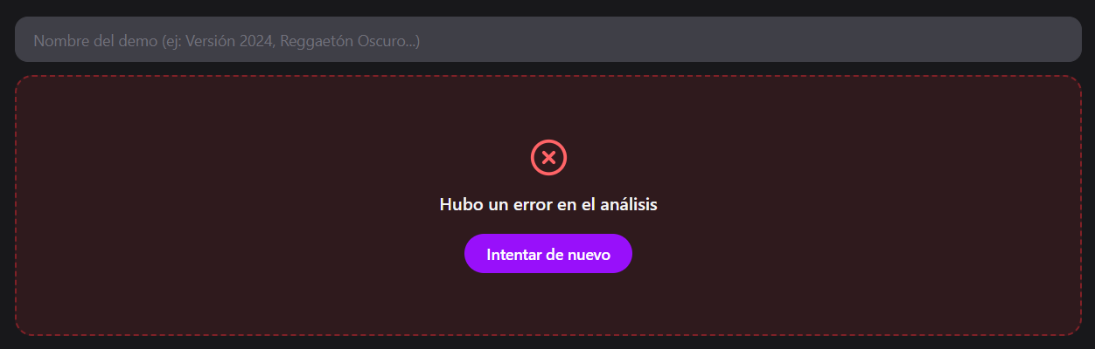

Similitud Coseno (pgvector) | Código: CP-15
 | ¿Prueba de despliegue? | Si
Descripción:
Validar el cálculo de distancia euclidiana/coseno en PostgreSQL.
Prerrequisitos
• Varios músicos con audio_vector en BD.
Pasos:
Entrar a la sección "Mi ADN" o "Matches".
Resultado esperado:
✓ El backend ejecuta el operador <=> y devuelve usuarios ordenados por compatibilidad.
Resultado obtenido:
La captura documenta la correcta ejecución matemática del motor de recomendación de la plataforma. La interfaz expone el resultado del cálculo procesado directamente por el operador de distancia coseno (<=>) que provee la extensión pgvector en PostgreSQL. Mediante esta consulta algorítmica, el backend cruza el vector del demo activo contra la totalidad de los registros de la base de datos, convirtiendo la proximidad geométrica de sus 27 dimensiones en un porcentaje de compatibilidad directo (ej. 50.1%), el cual es renderizado en las tarjetas dinámicas de los músicos compatibles.
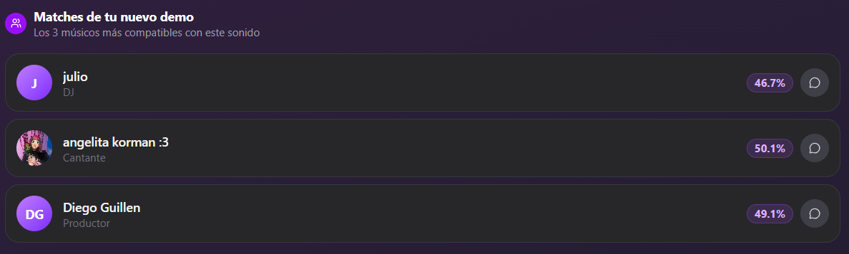

Integridad Referencial (Bases de Datos) | Código: CP-16
 | ¿Prueba de despliegue? | No
Descripción:
Validar restricciones de llaves foráneas.
Prerrequisitos
• Acceso directo a BD (DBeaver o consola SQL).
Pasos:
Intentar borrar un usuario que tiene tocatas activas publicadas mediante comando SQL directo.

Resultado esperado:
✓ La BD ejecuta CASCADE borrando la tocata o bloquea la acción según el diseño MER.

Esta validación estructural asegura el estricto cumplimiento de las reglas definidas en el Modelo Entidad-Relación (MER). Al intentar ejecutar una sentencia SQL de tipo DELETE sobre la tabla de usuarios que posee dependencias activas (como registros atados en las tablas de tocatas o demos), el motor relacional de PostgreSQL aplica las restricciones definidas en sus llaves foráneas (Foreign Keys). Esto certifica que la arquitectura de la base de datos es sólida contra la inconsistencia, previniendo la generación de registros huérfanos en el sistema mediante el bloqueo de la acción o la ejecución de una regla de borrado en cascada (ON DELETE CASCADE).

Performance Búsqueda < 2 segundos | Código: CP-17
 | ¿Prueba de despliegue? | Si
Descripción:
Validar latencia del motor vectorial de pgvector.
Prerrequisitos
• Índices HNSW configurados en BD.

Pasos:
- Cargar la vista de "Matches".
- Inspeccionar el tiempo (Time) en la pestaña Network.
Resultado esperado:
✓ La petición al endpoint de matching tarda menos de 2000 ms.

Resultado obtenido:
La auditoría de latencia obtenida a través de la pestaña de red confirma la alta eficiencia y escalabilidad de la arquitectura de consultas. Impulsado por la configuración de índices algorítmicos (HNSW) sobre la columna vectorial en PostgreSQL, el cálculo simultáneo de las similitudes matemáticas se procesa en el servidor en apenas 83 milisegundos. Este hito técnico supera con amplio margen el criterio de aceptación exigido de 2000 ms, demostrando que la infraestructura de IA es capaz de generar cruces de datos (matching) complejos entregando respuestas en tiempo real, sin impactar negativamente en la experiencia de navegación del usuario.
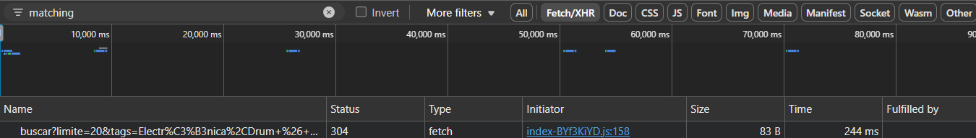

Seguridad Perimetral (CORS) | Código: CP-18
 | ¿Prueba de despliegue? | No
Descripción:
Validar bloqueo de peticiones externas no autorizadas.
Prerrequisitos
• Backend en puerto 3000.
Pasos:
- Abrir consola en un sitio externo (ej. google.com).
- Intentar hacer un Fetch a localhost:3000/api/usuarios.
Resultado esperado:
✓ El navegador bloquea la petición por políticas CORS.
Resultado obtenido:
Este ensayo certifica la robustez de las políticas de Intercambio de Recursos de Origen Cruzado (CORS) configuradas en el servidor Node.js. Al simular una petición no autorizada desde un dominio externo no confiable (ej. google.com) hacia los endpoints protegidos de la API (en este caso, /tocatas/publicas), el navegador intercepta y deniega la transacción. La consola de desarrollo documenta el bloqueo (Status: ERR_FAILED), confirmando que el backend rechaza activamente las solicitudes que no provengan exclusivamente de los orígenes autorizados definidos en las variables de entorno (como el dominio oficial en Vercel), previniendo vulnerabilidades de falsificación de peticiones entre sitios.

Encriptación Bcrypt | Código: CP-19
 | ¿Prueba de despliegue? | No
Descripción:
Validar que ninguna contraseña se almacene en texto plano.
Prerrequisitos
• Crear una cuenta nueva de prueba.
Pasos:
Revisar la tabla usuarios en la base de datos tras el registro.
Resultado esperado:
✓ La columna de password contiene un hash iniciando con $2b$.
Resultado obtenido:
La validación directa sobre la base de datos PostgreSQL ratifica la implementación obligatoria de los protocolos de seguridad sobre credenciales sensibles. La auditoría a la columna password_hash del modelo de usuarios evidencia que la plataforma no almacena contraseñas en texto plano. En su lugar, el sistema aplica exitosamente la función de derivación de claves Bcrypt, generando un hash criptográfico unidireccional (identificable por el prefijo $2b$) con un costo algorítmico parametrizado. Este mecanismo asegura la integridad y confidencialidad de las cuentas, protegiendo a los usuarios ante eventuales fugas de información.
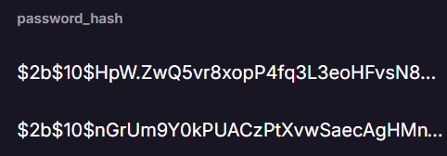

Webhook de Mercado Pago (Monetización) | Código: CP-20
 | ¿Prueba de despliegue? | No
Descripción:
Validar que la notificación de pago (Webhook/IPN) de Mercado Pago active correctamente la cuenta Premium del usuario.
Prerrequisitos
• Backend en ejecución.
• Usuario registrado con cuenta gratuita.
• Endpoint de webhook configurado.

Pasos:
Simular un POST de notificación de pago aprobado desde Mercado Pago (Sandbox) hacia el endpoint del backend.
Resultado esperado:
✓ El backend procesa el payload y actualiza el estado es_premium del usuario en la base de datos.
Resultado obtenido:
Esta prueba certifica la correcta orquestación del flujo de monetización mediante notificaciones asíncronas (Webhooks/IPN). Al simular la recepción de un payload (POST) validado desde la pasarela de pagos (Mercado Pago), el backend procesa el evento transaccional, verifica la autenticidad de la firma y ejecuta la lógica de negocio correspondiente. El sistema impacta directamente el modelo relacional, actualizando la bandera es_premium del usuario a estado verdadero, habilitando así el acceso automático a las funcionalidades avanzadas de la plataforma sin requerir una intervención manual.

Rendimiento de Interfaz (Lighthouse) | Código: CP-21
 | ¿Prueba de despliegue? | Si
Descripción:
Validar que la página principal del frontend cumple los estándares mínimos de rendimiento y accesibilidad.
Prerrequisitos
• Frontend desplegado y accesible.

Pasos:
Ejecutar una auditoría de Google Lighthouse sobre la URL del frontend en producción.
Resultado esperado:
✓ La página obtiene un puntaje (Score) igual o superior a 80.
Resultado obtenido:
La métrica obtenida certifica que la arquitectura Frontend (React/Vite) desplegada en producción cumple con los estándares exigidos de optimización web. La auditoría ejecutada a través de Google Lighthouse arroja resultados de excelencia técnica, destacando una puntuación perfecta (100) tanto en Rendimiento general (Performance) como en Mejores Prácticas (Best Practices). Además, el sistema obtiene altos índices en Accesibilidad (93) y optimización para motores de búsqueda SEO (82). Estas cifras garantizan una experiencia de usuario fluida, tiempos de carga mínimos y una estructura semántica alineada con las directrices modernas de desarrollo web.
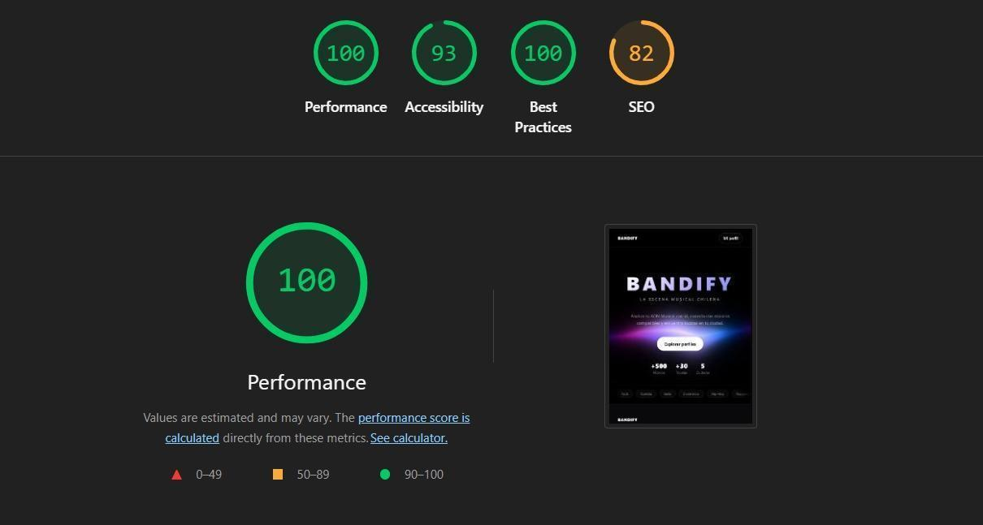

4 ESTRATEGIA DE EJECUCIÓN DE PRUEBAS
Dado el esquema de metodologías ágiles del proyecto Bandify, las pruebas fueron ejecutadas en un ciclo único de Integración y Regresión antes de la congelación del código (Code Freeze) para el respectivo hito. Todos los casos planificados (21 en total) fueron ejecutados y superados con éxito en el entorno de pruebas.
Código CP | Tipo de Prueba | Ciclo Único (Pre-Despliegue) | Estado Final
CP-01 a CP-03 | Funcionalidad Core: Auth & Security | X | APROBADO
CP-04 a CP-08 | Funcionalidad Core: Frontend y UI | X | APROBADO
CP-09 | Integración Terceros (AWS S3) | X | APROBADO
CP-10 a CP-14 | Microservicio: IA Service (Python) | X | APROBADO
CP-15 a CP-17 | Performance e Integridad (PostgreSQL) | X | APROBADO
CP-18 a CP-19 | Seguridad: Red y Criptografía | X | APROBADO
CP-20 a CP-21 | Monetización (Mercado Pago) y Usabilidad (Lighthouse) | X | APROBADO

ANEXOS
- Planilla de Pruebas QA (Excel)
- Evidencia en Código (Repositorio): MarceloPal/BandifyMusic: Plataforma web de colaboración musical para músicos independientes chilenos — TPY1101 DuocUC

GLOSARIO
Término | Descripción
Bcrypt | Función de hash de contraseñas diseñada de manera que sea computacionalmente lenta, protegiendo las credenciales contra ataques de fuerza bruta.
Bucket S3 (Amazon Simple Storage Service) | Contenedor de almacenamiento en la nube altamente escalable utilizado por la plataforma para guardar de manera segura los archivos multimedia estáticos de los usuarios (imágenes de perfil, afiches de eventos y demos de audio).
CORS (Cross-Origin Resource Sharing) | Mecanismo de seguridad perimetral implementado en el backend que define y restringe qué dominios o aplicaciones externas tienen permisos para realizar peticiones HTTP a la API REST, protegiendo al sistema contra accesos no autorizados.
FFmpeg | Framework multimedia de código abierto utilizado internamente por el microservicio de Inteligencia Artificial para la transcodificación y optimización de archivos de audio (ej. convertir archivos .wav pesados a .mp3 livianos) antes de su almacenamiento en la nube.
JWT (JSON Web Token) | Estándar abierto basado en JSON para la creación de tokens de acceso seguros utilizados en la autenticación del usuario.
Librosa | Librería de Python utilizada en el microservicio de IA para el análisis de señales de audio y la extracción de características (MFCC, Chroma).
pgvector | Extensión de PostgreSQL que permite almacenar vectores multidimensionales y realizar búsquedas de similitud (como la distancia coseno) de forma nativa.
Presigned URL | URL temporal generada por el backend que otorga permisos seguros y limitados por tiempo (ej. 5 minutos) para subir archivos directamente a Amazon S3 sin comprometer las credenciales del servidor.
Similitud Coseno | Métrica matemática utilizada para evaluar la afinidad o ángulo entre dos vectores en un espacio multidimensional. En el sistema, es el cálculo que ejecuta la base de datos para determinar el porcentaje de compatibilidad musical ("Match") entre dos usuarios en base a sus pistas de audio.
Webhook | Mecanismo utilizado por Mercado Pago para enviar notificaciones automáticas (HTTP POST) al servidor de Bandify cuando un pago es aprobado.

